Zadanie z informatyki – Ćwiczymy szybkie pisanie.
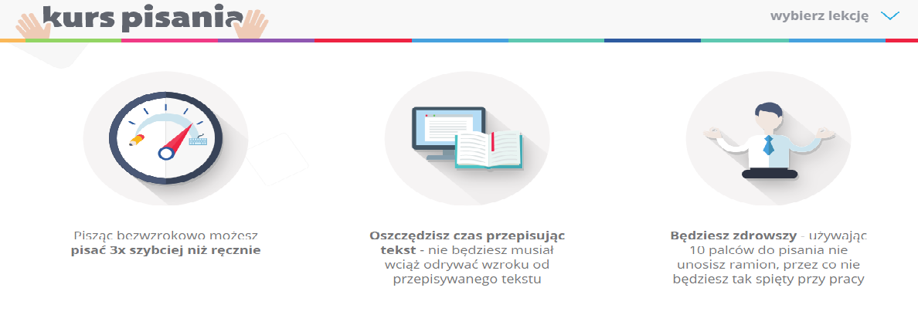
Nauka bezwzrokowego pisania na klawiaturze składa się z 15 lekcji, testu prędkości oraz gier, dzięki którym nauczysz się krok po kroku szybkiego pisania.
Polecenie dla ucznia:
1. Otwórz stronę:
https://www.typingstudy.com/pl-polish-3/ Kurs szybkiego pisania na klawiaturze
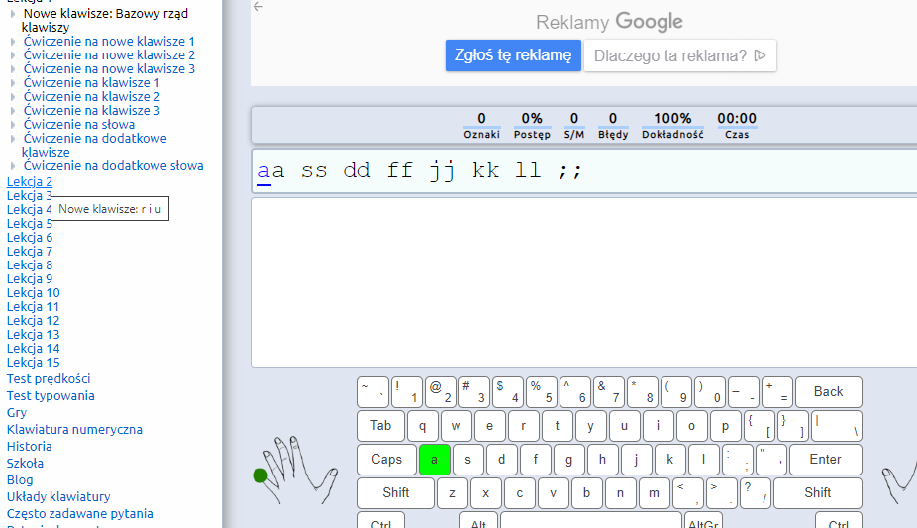

2. Z „UKŁADU KLAWIATURY” wybierz POLSKI
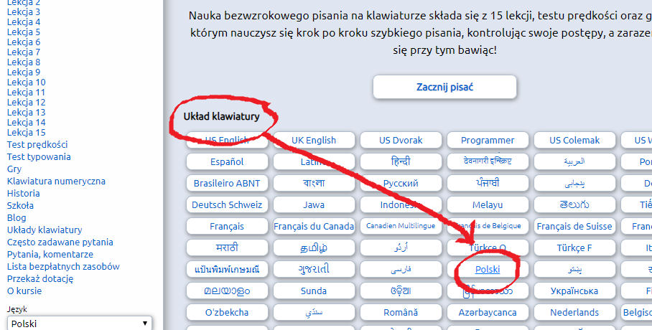

3. Kliknij “ZACZNIJ PISAĆ”, aby rozpocząć.
4. Ułóż poprawnie dłonie na klawiaturze,
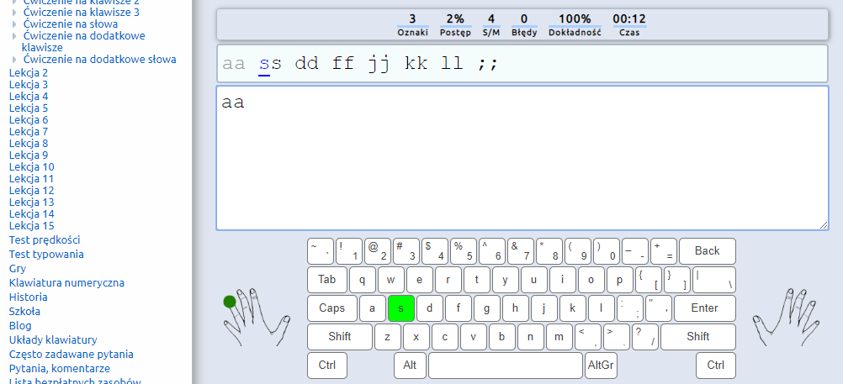
- Patrz tylko na ekran,
- Postaraj się poprawnie pisać,
- Nie poddawaj się!!

